1. **Характеристики участка:**
2. Земля рядом с федеральной трассой М27
3. Земля категории **земли поселений.** (хотя для сельхозпроизводства это возможно хуже, НО на с/х землях СТРОИТЬ НИЧЕГО КРОМЕ С/Х ПОСТРОЕК НЕЛЬЗЯ)
4. Градостроительная зона Ж2 (вид разрешенного использования в уведомительном порядке меняется на индивидуальное или малоэтажное (до 12 м) жилое строительство).
5. Коммуникации рядом. Газ! (Предыдущий проект был разработан на участке без коммуникаций и их подключение оборачивалось огромными затратами, как финансовыми, так и временными)
6. Земля принадлежит городу. Это на ПОРЯДКИ упрощает раздел. (опять же, предыдущий проект был разработан на федеральном участке и схемы **реального** раздела никто в Сочи и в Краснодаре предложить не мог ни за какие деньги).
7. Участок расположен посередине между пос. Лазаревским и Сочи (если будет стройка жилья, то для будущих жителей важно)
8. Кадастровая стоимость и аренда - см в документах.
9. **Если предполагается застройка, можно работать с участком следующим образом:**

логично разделить участок на 3-4 функциональные зоны:

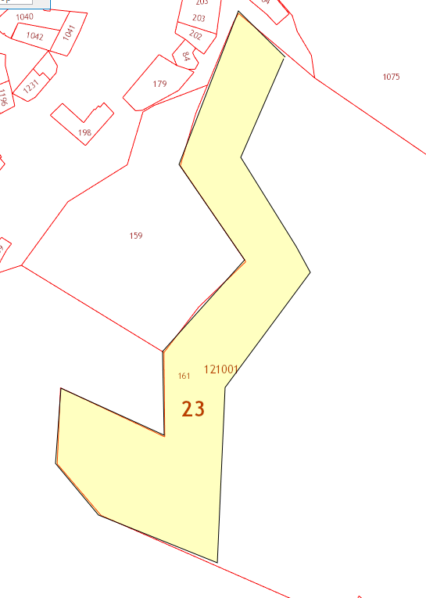

Рис. 1. 1-я линия.

**1-я линия** ближе к пятиэтажкам - 3-х этажная застройка (без экспертизы и высокая скорость реализации), склоны – террасники (см.рис.2.). Сразу делается межевой план.

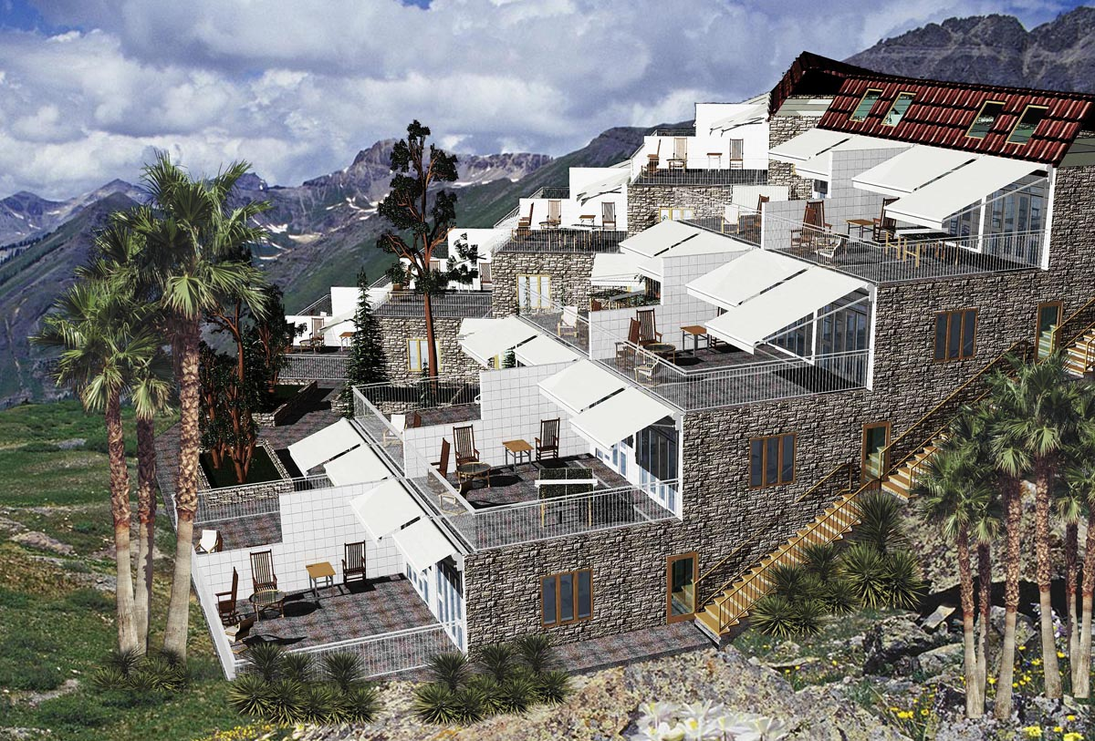

Рис.2 Террасники.

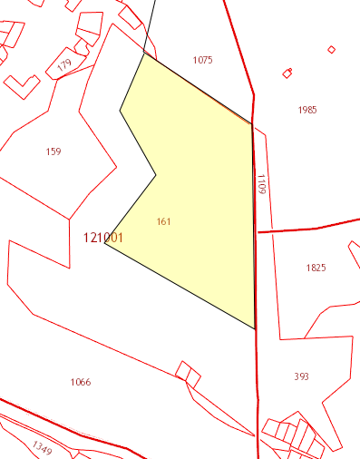

Рис.3. 2-я линия.

**2-я линия** – коттеджи и таунхаусы.

**3-я часть** ЗУ остается для последующих очередей (при разделе нужно промотивировать кадастровиков сохранить кад. стоимость).

В случае если предполагается продажа участков без подряда, то требуется дополнительно изучить рынок на предмет количественного предложения, чтобы уточнить, участок какого объема под эти цели будет максимально востребован (предположительный диапазон от 4 до 12 сот.). Стоимость сотки в участке малой нарезки сейчас в этом районе от 80 до 300 т.р.

1. **Технические этапы**

## Топосъемка на весь участок.

1. Инженерно-геодезические изыскания (топосъемка) 30дн. + получение планшетов, отрисовка, получение обоснования, геодезический отчет.   
2. Согласование сетей с собственником 15 дн.  
3. Сдача результатов инженерно-геодезических изысканий в Фонд Управления Архитектуры Администрации города-курорта Сочи 21день.  
Общая стоимость работ за 1 Га 33 000 рублей.

## Геология.

Геологические и гидрометеорологические изыскания делаются под конкретный проект, в нашем проекте стоимость работ и изысканий не превышала 5 млн. руб.

## Проектирование.

Проекты коммуникаций, дорог, зданий, гидрозащитных сооружений, подпорных стен, систем водоотведения, домов и пр.

Можно привлечь тех специалистов, которые делали наш проект, они же и возьмутся за согласование с городом ИРД для получения разрешение на строительство.

2-й вариант – обратиться в сочинское предприятие, аффилированное с администрацией ООО «Муниципальный институт генплана». Дорого. Но гарантировано. Но очень дорого..

## Планировка территории согласно проекту.

Может выполнять та же контора, что и в п.I. Вынос точек в натуру, формирование кадастра, постановка на кадастр, подготовка документов (оценочно, в 1-й и 2-й очередях будет около 200 уч-в) предположительно будет стоить не более 3-4 млн. Согласование раздела с владельцем (администрацией) добавит свою, как они это называют, технологическую издержку. На этом этапе придется изменить вид РИ, что повлечет за собой увеличение арендной платы.